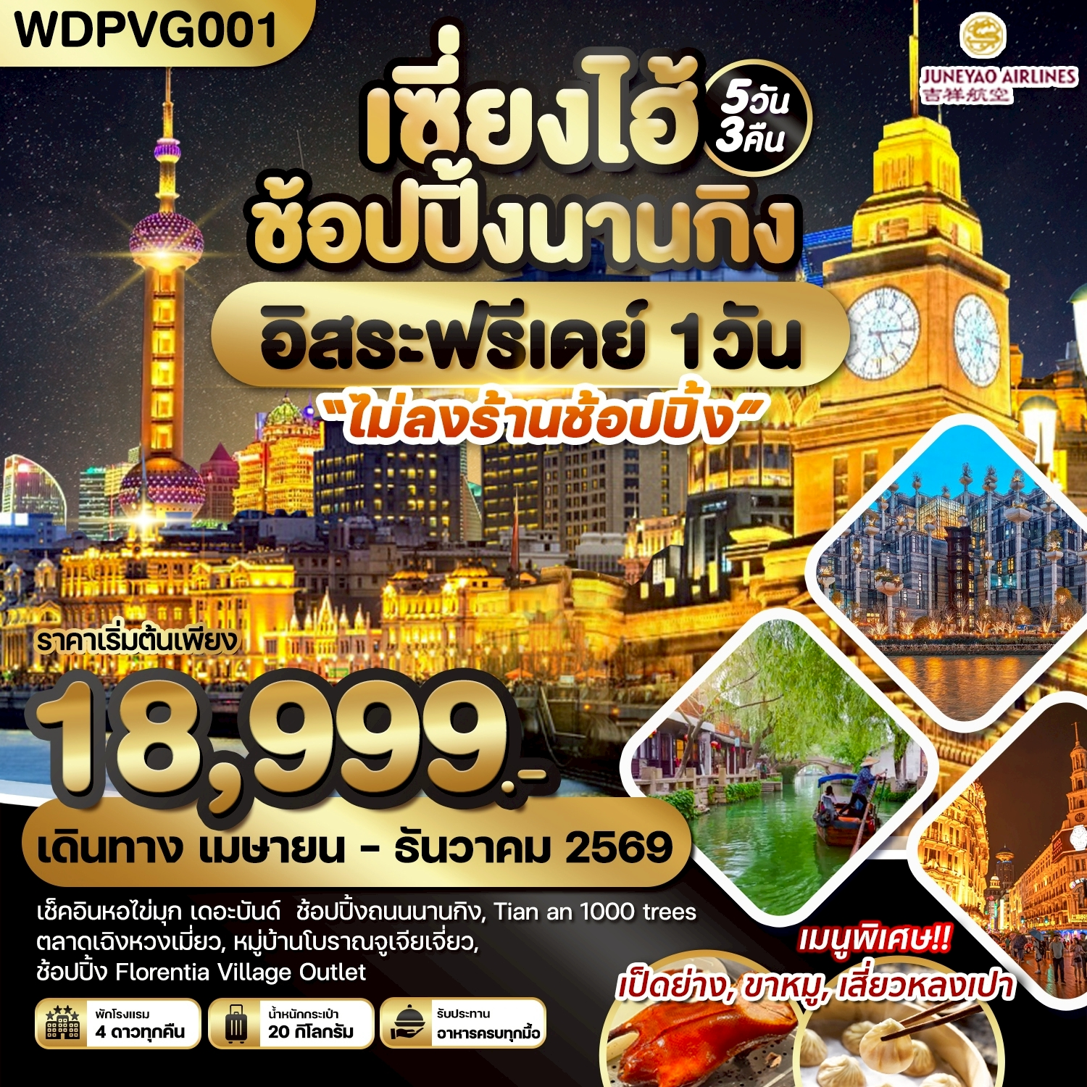

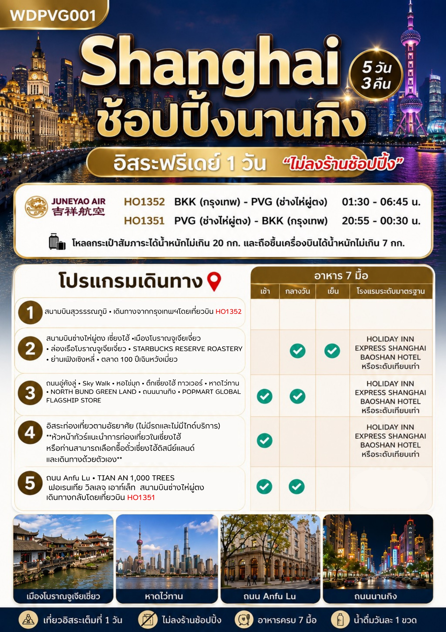

DAY 1 กรุงเทพฯ (สนามบินสุวรรณภูมิ) • เซี่ยงไฮ้

22.30 น. คณะพร้อมกัน ณ ท่าอากาศยานสุวรรณภูมิ ชั้น 4 เคาน์เตอร์สายการบิน JUNEYAO AIR (HO) โดยมีเจ้าหน้าที่ของบริษัทฯคอยให้การต้อนรับและอำนวยความสะดวก
DAY 2 สนามบินซ่างไห่ผู่ตง เซี่ยงไฮ้ •เมืองโบราณจูเจียเจี่ยว • ล่องเรืองโบราณจูเจียเจี่ยว • STARBUCKS RESERVE ROASTERY• ย่านเฟิงเซิงหลี่• ตลาด 100 ปีเฉินหวังเมี่ยว (-/เที่ยง/เย็น)

01.30 น. ออกเดินทางสู่สนามบินซ่างไห่ผู่ตง ประเทศจีน โดยสายการบิน จูนเยาแอร์ไลน์ เที่ยวบินที่ HO1352
**รวมน้ำหนักกระเป๋าสำหรับโหลดใต้ท้องเครื่องไม่เกิน 20 ก.ก. (1ชิ้น) ถือขึ้นเครื่องบินได้ไม่เกิน7ก.ก.(1ชิ้น)
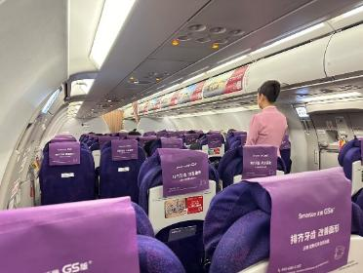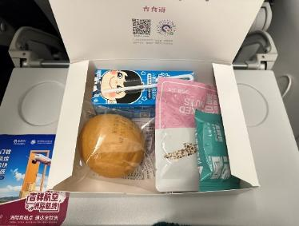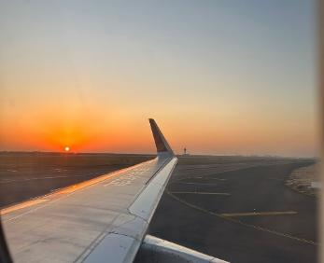
07.45น.เดินทางถึงสนามบินซ่างไห่ผู่ตง ประเทศจีน (เวลาท้องถิ่นที่จีน เร็วกว่าประเทศไทย 1 ชั่วโมง กรุณาปรับเวลาของ
ท่านเพื่อความสะดวกในการนัดหมาย) หลังผ่านขั้นตอนการตรวจคนเข้าเมือง และตรวจรับสัมภาระเรียบร้อยแล้วยินดีต้อนรับ
ทุกท่านสู่ สาธารณรัฐประชาชนจีน
นำท่านเดินทางสู่ เมืองโบราณจูเจียเจี่ยว มีฉายาว่า เวนิซตะวันออกแห่งเมืองเซี่ยงไฮ้ เป็นอีกหนึ่งย่านเก่าริมน้ำที่มีชื่อเสียงใน
เซี่ยงไฮ้ มีประวัติศาสตร์ยาวนานกว่า 1700 ปี ซึ่งพื้นที่ทั้งหมดได้รับการอนุรักษ์ไว้เป็นอย่างดี จุดเด่นของเมืองโบราณแห่งนี้คือพื้นที่ด้านในนั้นมีแม่น้ำหลากหลายสายเชื่อมโยงไปยังพื้นที่ต่างๆ โดยรอบ นำท่าน ล่องเรืองโบราณจูเจียเจี่ยวให้ท่านชมบรรยากาศที่สวยงามและร่มรื่น ซึ่งกิจกรรมสำหรับนักท่องเที่ยวที่มาจูเจียเจี่ยวก็คือล่องเรือชมวิวบ้านเรือนเก่าแก่ริมน้ำ นำท่านเดินทางสู่ ตลาด100ปีเฉินหวงเมี่ยว เป็นตลาดโบราณของผู่ตง เซี่ยงไฮ้ ร้านค้าจึงมีสถาปัตยกรรมที่สวยงามตามสไตล์จีนโบราณสมัยราชวงศ์หมิงและชิง ทำให้เป็นตลาดที่มีเสน่ห์ในทุกมุม เอาใจสายถ่ายรูปตลาดแห่งนี้เนืองแน่นไปด้วยชาวเมืองและนักท่องเที่ยวอยู่ตลอดเวลา ในแต่ละตรอกซอกซอยของตลาดนั้นเรียงรายไปด้วยร้านอาหารพื้นเมืองร้านขนมพื้นเมืองอาหารขึ้นชื่อของที่นี่คือ เสี่ยวหลงเปา อันลือชื่อ ร้านของที่ระลึก ร้านเสื้อผ้า และร้านขายชา โดยจุดเด่นนั้นอยู่ที่อาคารไม้เก่าแก่ อลังการด้วยสถาปัตยกรรมจีน ใกล้ๆกันจะเป็น สวนอี้หยวน หรือ Yu Garden สวนสาธารณะขนาดใหญ่อายุกว่า 100 ปี สร้างขึ้นโดยมหาเศรษฐีท่านหนึ่ง อบอวลไปด้วยบรรยากาศจีนโบราณ ไม่ว่าจะเป็นการตกแต่งสวน หรือสถาปัตยกรรมสวยๆ แถมยังมีพันธุ์ไม้หายากเพียบเลย บรรยากาศเงียบสงบมาก ส่วนด้านนอกจะมีความคึกคัก เป็นหมือนแหล่งช้อปปิ้งที่รวบรวมร้านค้าแบรนด์ดัง และร้านอาหารให้เลือกสรรมากมาย หมายเหตุ : ไม่รวมค่าเข้าสวนประมาณ 40 หยวน/ท่าน
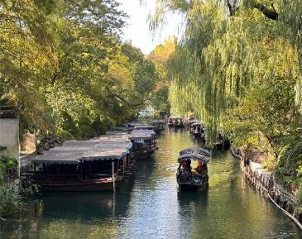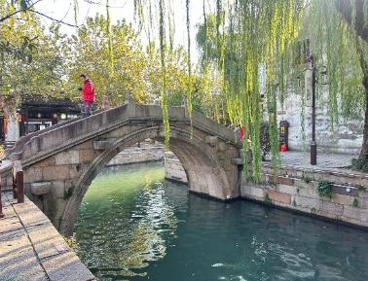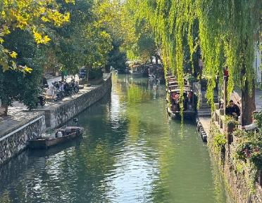
เที่ยง : รับประทานอาหารกลางวัน ณ ภัตตาคาร (มื้อที่ 1)
นำท่านเดินทางสู่ เมืองเซี่ยงไฮ้ เมืองที่ใหญ่ที่สุดของจีน มีท่าเรือที่มีจำนวนเรือคับคั่งที่สุดในโลก และมีคนอาศัยอยู่อย่างหนาแน่นมากที่สุดในจีน ที่ผสมผสานความเป็นเมืองเก่าและเมืองใหม่ได้อย่างลงตัว จากนั้นนำท่านชมร้าน STARBUCKS RESERVE ROASTERY (ไม่รวมค่าเครื่องดื่มและเบเกอรี่) สาขาที่นครเซี่ยงไฮ้ มาพร้อมกับความยิ่งใหญ่อลังการ ซึ่งได้ทำการเปิดตัวไปเมื่อวันที่ 6 ธันวาคม 2017 มีเนื้อที่ใหญ่โตถึง 2,787 ตารางเมตร ด้านบนของร้านตกแต่งด้วยแผ่นไม้รูปหกเหลี่ยมซึ่งเป็นงานแฮนด์เมดจำนวน 10,000 แผ่น และที่ตั้งตระหง่านอยู่กลางร้านคือถังคั่วกาแฟทองเหลืองขนาด 40 ตัน สูงเท่าตึก 2 ชั้น ประดับประดาด้วยแผ่นตราประทับแบบำจีนโบราณมากกว่า 1,000 แผ่น ซึ่งบอกเล่าเรื่องราวความเป็นมาของสตาร์นำท่านท่องเที่ยว ย่าน​เฟิงเซิงหลี่(Fengshengli) จุดเช็คอินสุดชิคมุมถ่ายรูปสวยๆที่คุณต้องไป”ย่าน​เฟิงเซิงหลี่ เป็นย่านเก่าแก่ของเซี่ยงไฮ้ที่ถูกปรับปรุงใหม่ เป็นตึกแบบคลาสสิกเซี่ยงไฮ้โบราณ เป็นสถาปัตยกรรมสไตล์ shanghai shikumen ที่เป็นสัญลักษณ์ของ East meet west อันเป็นเอกลักษณ์ของเซี่ยงไฮ้ ลักษณะเป็นอาคารก่ออิฐสีเทา 2 ชั้น มีซุ้มประตูหน้าต่างประดับปูนปั้นประดับแบบฝรั่ง เป็นการผสมผสานสถาปัตยกรรมตะวันตกและตะวันออกได้อย่างลงตัวทำให้ตึกมีความคลาสสิกและมีเสน่ห์ คล้ายฉากถ่ายทำหนัง จึงทำให้เป็นจุดหมายปลายทางยอดนิยมของทั้งคนจีนและนักท่องเที่ยวต่างประเทศ ภายในรวมร้านค้าชิคชิคต่างๆไว้มากมาย มีร้านขายเสื้อผ้า แบรนด์เนม ร้านคาเฟ่ และร้านอาหารมากมายที่ตกแต่งอย่างมีสไตล์ เช่น ร้านอาหารจีนฟิวชั่น ร้านชาไข่มุก คาเฟ่ ขนมหวาน ไปจนถึงบาร์ค็อกเทล
ค่ำ : รับประทานอาหารค่ำ ณ ภัตตาคาร (มื้อที่ 2 ) มื้อพิเศษ...เป็ดย่าง
ที่พัก HOLIDAY INN EXPRESS SHANGHAI BAOSHAN HOTEL หรือระดับเทียบเท่า 4 ดาวจีน

DAY 3 ถนนอู่คังลู่ • Sky Walk • หอไข่มุก • ตึกเซี่ยงไฮ้ ทาวเวอร์ • หาดไว่ทาน • NORTH BUND GREEN LAND •ถนนนานกิง •POPMART GLOBAL FLAGSHIP STORE
(เช้า/เที่ยง/-)

เช้า : รับประทานอาหารเช้า ณ ห้องอาหารของโรงแรม (มื้อที่ 3)
จากนั้นนำท่าน ถนนอู่คังลู่ (Wukang Road) เป็นถนนที่มีความสำคัญทางประวัติศาสตร์และวัฒนธรรม ได้รับการยกย่องว่าเป็น "ถนนคนดังที่รวบรวมประวัติศาสตร์ร้อยปีของเซี่ยงไฮ้สมัยใหม่" สองฝั่งถนนเรียงรายด้วยต้นไม้ใหญ่ให้ร่มเงา สร้างบรรยากาศร่มรื่นและเงียบสงบ นอกจากนี้ยังมีอาคารประวัติศาสตร์ที่โดดเด่นหลายแห่ง รวมถึงร้านกาแฟ ร้านอาหาร และร้านค้าที่มีสไตล์เฉพาะตัว ทำให้เป็นสถานที่ยอดนิยมสำหรับการเดินเล่นและถ่ายภาพ หนึ่งในสถานที่สำคัญบนถนนอู่คังคือ อาคารอู่คัง(Wukang Mansion) หรือที่รู้จักในชื่อเดิมว่าอพาร์ตเมนต์นอร์มังดี (Normandie Apartment) อาคารนี้สร้างเสร็จในปี 1924 และถือเป็นสัญลักษณ์ทางวัฒนธรรมของเซี่ยงไฮ้ ด้วยสถาปัตยกรรมที่เป็นเอกลักษณ์และประวัติศาสตร์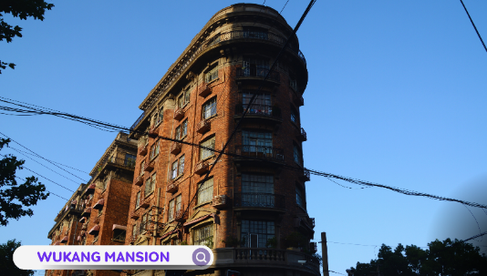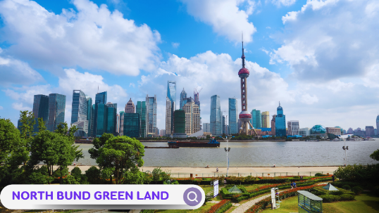
เที่ยง : รับประทานอาหารกลางวัน ณ ภัตตาคาร (มื้อที่ 4) มื้อพิเศษ...เมนูเสี่ยวหลงเปา
นำท่านเดินทางสู่ ย่านลู่เจียจุ่ย Sky Walk จุดเช็คอิน และถ่ายรูปบนสะพานลอย และอีก 1 แลนด์มาร์คที่ท่านต้องถ่ายรูปเมื่อมาถึงเมืองเซี่ยงไฮ้นั้นคือ หอไข่มุก เป็นหอส่งสัญญาณวิทยุโทรทัศน์สูง 468 เมตร ลักษณะเป็นไข่มุก 11 ลูก และ เสา 3 เสา ด้านบนเป็นรูปไข่มุก 3 เม็ด 3 ขนาดเรียงกันในแนวตั้งไม่ขึ้นตึก นำท่านถ่ายรูป ตึกเซี่ยงไฮ้ ทาวเวอร์ (Shanghai Tower)เป็นอาคารสูงที่ตั้งอยู่ในเขตภูมิศาสตร์เศรษฐกิจและการการเงินของเซี่ยงไฮ้ ประเทศจีน ซึ่งเป็นอาคารสูงที่สูงที่สุดในประเทศจีนและอันดับสองของโลก หลังจากอาคารบูรณาการบูรณ์สูงที่สุดในดูไบ ตลอดจนเป็นที่รู้จักกันดีในทุกส่วนของโลกสูงเป็น 632 เมตร (2,073 ฟุต) และมีจำนวนชั้นทั้งหมด 128 ชั้นไม่ขึ้นตึก นำท่านเดินทางสู่ NORTH BUND GREEN LANDสวนสาธารณะสุดปังริมน้ำ ที่มุมถ่ายรูปจึ้งมาก พื้นที่สีเขียวริมแม่น้ำฝั่งเหนือของ The Bundท่านจะได้เห็นวิวของหอไข่มุกทิศตะวันออก เป็นแนวคิดที่ทำให้เมืองมหานครที่ทันสมัย และยิ่งใหญ่อย่างเซี่ยงไฮ้ให้ดูมีสีสันสบายตาตัดผสมผสานกับธรรมชาติได้อย่างลงตัว ทำให้แลนด์มาร์คแห่งนี้กลายเป็นจุดเช็คอินที่ทั้งคนพื้นที่ และนักท่องเที่ยวต่างพากันมาถ่ายรูปอย่างไม่ขาดสาย
นำท่านสู่บริเวณ หาดไว่ทาน (WAITAN) ซึ่งไม่ได้เป็นหาดทรายชายทะเลแต่อย่างใด แต่เป็นย่านถนนริมแม่น้ำที่มีความยาว 1.5 กิโลเมตร ไปตามริมแม่น้ำหวงผู่ฝั่งตะวันตกซึ่งอยู่ในย่านเมืองเก่า หาดไว่ทานยังเคยเป็นสถานที่ถ่ายทำภาพยนตร์ที่โดงดังเรื่อง เจ้าพ่อเซี่ยงไฮ้
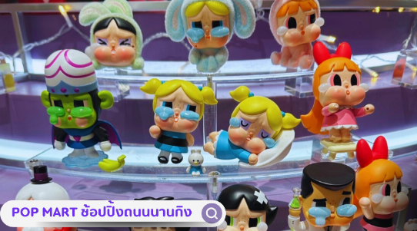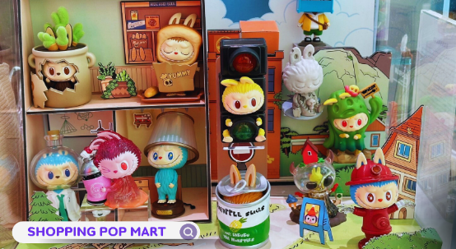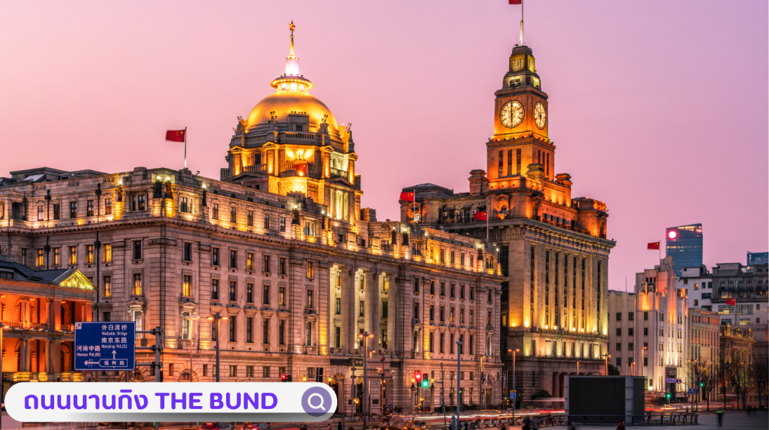
จากนั้นอิสระท่านเพลิดเพลินที่ ถนนนานจิง(NANJING ROAD) เป็นย่านช้อปปิ้งเก่าแก่ที่สุดของเซี่ยงไฮ้ เป็นตลาดซื้อขายของกันคึกคักตั้งแต่ทศวรรษ 1920 ตั้งอยู่ฝั่งผู่ซีกินพื้นที่ยาวตั้งแต่ฝั่งตะวันตกของ “เดอะ บันด์” ถึง “พีเพิลส์ สแควร์” เป็นแหล่งช้อปปิ้งสินค้าแบรนด์เนมจากทั่วโลก และยังเป็นศูนย์รวมร้านค้าและร้านอาหารอีกมากมาย และพลาดไม่ได้กับนักจุ่มอาร์ททอยอย่าง แบรนด์ POPMART GLOBAL FLAGSHIP STORE ร้านขายของเล่นที่เป็นที่โด่งดังในขณะนี้ไม่ว่าจะ LABUBU MOLLY SKULLPANDA และอย่างอื่นอีกมากมาย ให้ท่านได้เลือกลุ้นกับอย่างสนุกสนาน
อิสระอาหารเย็นเพื่อความสะดวกในการท่องเที่ยว
ที่พัก : HOLIDAY INN EXPRESS SHANGHAI BAOSHAN HOTEL หรือระดับเทียบเท่า 4 ดาวจีน
DAY 4 อิสระท่องเที่ยวตามอัธยาศัย (ไม่มีรถ/ไม่มีอาหาร/ไม่มีไกด์บริการ)
**ไกด์และหัวหน้าทัวร์แนะนำการท่องเที่ยวหรือท่านเลือกซื้อตั๋วเซี่ยงไฮ้ดิสนีย์แลนด์ด้วยตัวท่านเอง **

เช้า : รับประทานอาหารเช้า ณ ห้องอาหารของโรงแรม (มื้อที่ 5)
อิสระท่องเที่ยวหนึ่งวันเต็ม!! ท่านสามารถแพลนการท่องเที่ยว 1วันในนครเซี่ยงไฮ้ได้ตามอัธยาศัยหรือ เลือกซื้อ OPTION TOUR เซี่ยงไฮ้ดิสนีย์แลนด์หรือทัวร์นครเซี่ยงไฮ้ 1วัน

** หากท่านต้องการจอง OPTIONตั๋วดิสนีย์แลนด์ผ่านทางบริษัททัวร์ ต้องแจ้งล่วงหน้าอย่างน้อย 7-15 วันก่อนเดินทาง **
OPTION1. เซี่ยงไฮ้ ดิสนีย์แลนด์ (SHANGHAI DISNEYLAND)
ราคาตั๋วดิสนีย์แลนด์ วันจันทร์-พฤหัสบดี ราคา 2,800.- บาท /ท่าน
ราคาตั๋วดิสนีย์แลนด์ วันศุกร์,เสาร์และวันอาทิตย์ราคา 3,800.- บาท/ท่าน
ราคาดังกล่าวไม่รวมค่ารถรับ-ส่ง (ในกลุ่มต้องเดินทาง 10 ท่านขึ้นไป ถ้าต้องการรวมรถรับ-ส่ง จ่ายเพิ่มท่านละ 600.- บาท /ท่าน รับเวลา 09.00 – 20.00 น.) **หรือท่านสามารถเดินทางเองโดยใช้รถสาธารณะ**
**หมายเหตุ : สำหรับพีเรียดที่ตรงกับวันหยุดยาว หรือเดินทางศุกร์,เสาร์และวันอาทิตย์**
ราคาตั๋วที่แจ้งข้างต้นอาจมีปรับเปลี่ยนเนื่องจากเทศกาลพิเศษ,วันหยุดจีน หรือเหตุผลอื่น*โปรดตรวจสอบราคาที่แน่นอนกับเจ้าหน้าที่อีกครั้งก่อนการตัดสินใจสั่งซื้อค่ะ*
***** หรือท่านสามารถซื้อตั๋วเองได้ *****
** อิสระอาหารกลางวันและอาหารค่ำเพื่อความสะดวกในการท่องเที่ยว**
ที่พัก : HOLIDAY INN EXPRESS SHANGHAI BAOSHAN HOTEL หรือระดับเทียบเท่า 4 ดาว
DAY 5 ถนน Anfu Lu • TIAN AN 1,000 TREES • ฟอเรนเทีย วิลเลจ เอาท์เล็ท • สนามบินซ่างไห่ผู่ตง • สนามบินสุวรรณภูมิ กรุงเทพฯ (เช้า/เที่ยง/-)

DAY 3

เช้า : รับประทานอาหารเช้า ณ ห้องอาหารของโรงแรม (มื้อที่ 6)
นำท่านเดินทางไปยัง ถนน Anfu Lu ถนนยอดนิยมในหมู่วัยรุ่นของเมือง Shanghai ถนนที่มีร้านให้ Shopping รวมถึงที่ตั้งของคาเฟ่ที่ใครมาเซี่ยงไฮ้ต้องแวะมา Check-in กันทั้งนั้น บนถนนเส้นนี้เปรียมเหมือน Mini-Runway ของวัยรุ่นที่แต่งตัวจัดเต็มมาเดินกันทั้งถนนเลย นอกจากนี้ที่ Anfu Road ยังมีตั้งแต่ร้าน Tagi. ร้านยิดฮิตในหมู่สาว ๆ ที่ต่อคิวกันเข้าร้านตลอด รวมถึงคาเฟ่หมีสุดน่ารักอย่าง 13DE Marzo Cafe ที่เป็นทั้งคาเฟ่บนชั้น 1 และร้านขายเสื้อผ้าน่ารัก ๆ บนชั้น ( ไม่รวมเครื่องดื่ม ) นำท่านเดินทางสู่แลนด์มาร์กใหม่ของเซี่ยงไฮ้ คือโครงการ TIAN AN 1,000 TREES ตัวโครงการมีทั้ง สวนสาธารณะร้านอาหาร ศิลปะ ห้องพัก มีทุกอย่างเท่าที่ท่านจะนึกได้ ออกแบบโดยสถาปนิกชาวอังกฤษ โทมัส เฮเธอร์วิกTian An 1,000 Trees มีสองส่วน คือ Tian'an Qianshu และ Platform Gardenบนชั้นหนึ่งและสองของอาคารเดิมเป็นที่ตั้งของโรงงานแป้งเซี่ยงไฮ้มีความหลากหลายมากเพราะเป็นย่านศิลปะมีทั้งบ้านเรือน โรงงาน ศิลปะ ร้านอาหารเยอะแยะมากมาย แต่ทุกอย่างกระจัดกระจายอยู่ตามที่ต่างๆแบบต่างคนต่างอยู่Tian An 1,000 Trees จึงเป็นเหมือนตัวกลางที่
เชื่อมทุกอย่างให้เข้ากันทั้ง ตัวสถาปัตยกรรม ธรรมชาติ ศิลปะ และวิถีชีวิตผู้คน ได้อย่างลงตัว

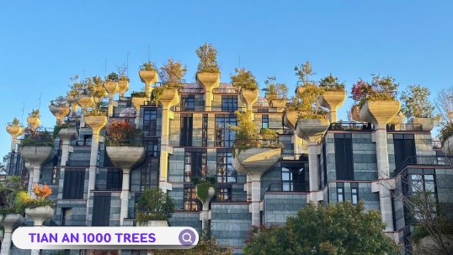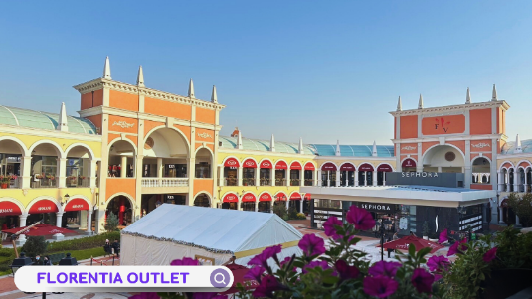
เที่ยง บริการอาหารเที่ยง ณ ภัตตาคาร (มื้อที่ 7) มื้อพิเศษ...ขาหมูเซี่ยงไฮ้
นำท่านเดินทางสู่ ฟอเรนเทีย วิลเลจ เอาท์เล็ท (FLORENTIA VILLAGE)ได้รับแรงบันดาลใจจากสถาปัตยกรรมอิตาลีสุด
คลาสสิก ที่นี้ท่านจะได้พบกับสินค้าแบรนด์จากยุโรป สหรัฐอเมริกา และเอเชีย รวมทั้งมีให้เลือกมากมายกว่า 300 แบรนด์
สินค้าหรูหราพร้อมส่วนลดตลอดทั้งปีสูงสุดถึง 80% นอกจากการช้อปปิ้งอย่างเพลิดเพลินแล้ว ท่านยังจะได้ดื่มด่ำกับ
บรรยากาศเสมือนกำลังเดินอยู่ในเมืองอิตาลี
ได้เวลาอันสมควรนำท่านเดินทางเข้าสู่สนามบินเซี่ยงไฮ้ผู่ตง เพื่อกลับประเทศไทย
20.55 น. ออกเดินทางจากสนามบินซ่างไห่ผู่ตง โดยสายการบินจูนเยา แอร์ไลน์ เที่ยวบิน HO1351
00.30 น. ถึงสนามบินนานาชาติสุวรรณภูมิโดยสวัสดิภาพและประทับใจ
******************************************************************
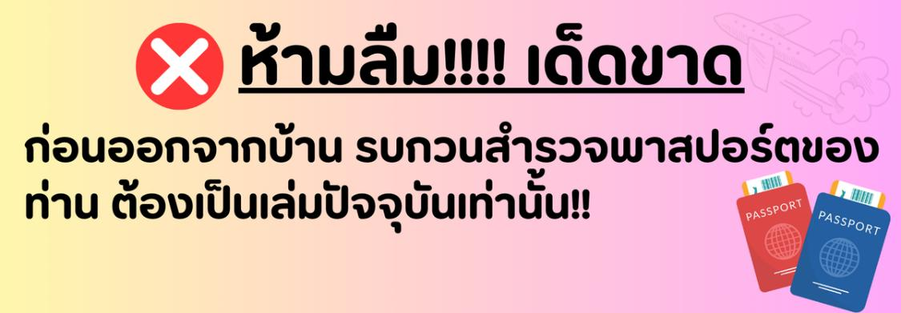
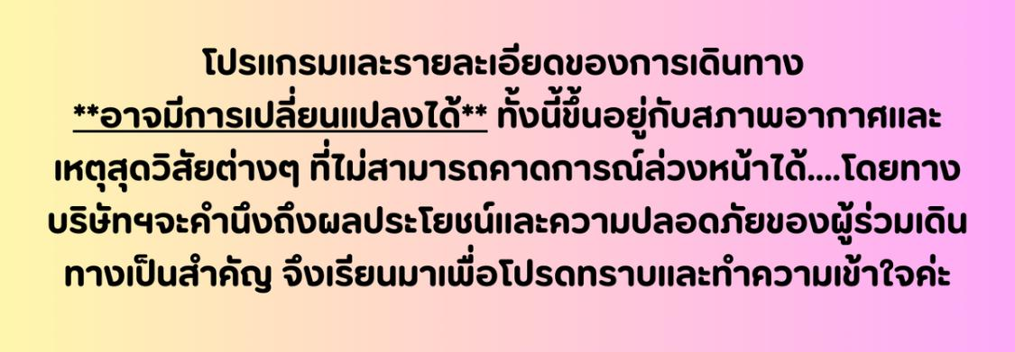

อัตราค่าบริการ*ราคาพิเศษ!! ไม่มีราคาเด็ก*
เด็กทารก (INF) อายุ 0-2ปี จ่าย 6500บาท ไม่มีที่นั่งบนเครื่องบิน
วันเดินทาง | ราคาทัวร์/ท่าน  ห้องละ 2-3 ท่าน | ราคา  ห้องพักเดี่ยว | ที่นั่ง
29 มีนาคม – 02 เมษายน 2569 | 20,999.- | 4,500. - | 20+1
05 – 09 เมษายน 2569 | 22,499.- | 4,500. - | 20+1
07 – 11 เมษายน 2569 | 21,999.- | 4,500. - | 20+1
19 – 23 เมษายน 2569 | 19,999.- | 4,500. - | 20+1
25 - 29 เมษายน 2569 | 24,999.- | 4,500. - | 20+1
07 – 11 พฤษภาคม 2569 | 20,999.- | 4,500. - | 20+1
12 – 16 พฤษภาคม 2569 | 20,999.- | 4,500. - | 20+1
31พฤษภาคม-04มิถุนายน 2569 | 20,999.- | 4,500. - | 20+1
18 – 22 มิถุนายน 2569 | 18,999.- | 4,500. - | 20+1
03 – 07 กันยายน 2569 *ปรับราคา* | 21,999.- | 4,500. - | 20+1
19 – 23 กันยายน 2569*ปรับราคา* | 21,999.- | 4,500. - | 20+1
03 – 07 ตุลาคม 2569 *เปิดเพิ่ม* | 23,999.- | 4,500. - | 20+1
10 – 14 ตุลาคม 2569 *ปรับราคา* | 23,999.- | 4,500. - | 20+1
13 – 17 ตุลาคม 2569 *ปรับราคา* | 23,999.- | 4,500. - | 20+1
15 – 19 ตุลาคม 2569 *ปรับราคา* | 23,999.- | 4,500. - | 20+1
17 – 21 ตุลาคม 2569 *ปรับราคา* | 23,999.- | 4,500. - | 20+1
18 - 22 ตุลาคม 2569*ปรับราคา* | 23,999.- | 4,500. - | 20+1
22 – 26 ตุลาคม 2569 *ปรับราคา* | 25,999.- | 4,500. - | 20+1
06 – 10 พฤศจิกายน 2569  *เปิดเพิ่ม* | 23,999.- | 4,500. - | 20+1
26 – 30 พฤศจิกายน 2569  *เปิดเพิ่ม* | 23,999.- | 4,500. - | 20+1
04 – 08 ธันวาคม 2569  *วันพ่อแห่งชาติ* *เปิดเพิ่ม* | 25,999.- | 4,500. - | 20+1
12 – 16 ธันวาคม 2569 *เปิดเพิ่ม* | 24,999.- | 4,500. - | 20+1
22 – 26 ธันวาคม 2569  *คริสต์มาส 2026* *เปิดเพิ่ม* | 29,999.- | 5,500.- | 20+1
24 – 28 ธันวาคม 2569  *คริสต์มาส 2026* *เปิดเพิ่ม* | 29,999.- | 5,500.- | 20+1
29 ธันวาคม 69 – 02 มกราคม 70  *NEW YEARS 2027* *เปิดเพิ่ม* | 29,999.- | 5,500.- | 20+1
